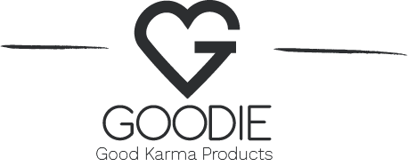

30. 3. 2022

TZ - 7 důvodů proč používat přírodní kosmetiku
Všichni tušíme, že chemie našemu zdraví nedělá dobrotu. I přesto nad některými produkty přivíráme oči. Podlehnout v drogerii spontánní nakupovací mánii je navíc tak jednoduché. Pojďme se ale podívat na všechny zdravotní i další důvody, proč je kosmetiku lepší nakupovat vědomě a s rozmyslem.

Některá z nás touží mít krásnou pleť, další záleží na přírodě, jiná má zdravotní problémy. Nebo všechno dohromady a mnohem víc. Každopádně – příroda je přirozená a bezpečná pro planetu i pro nás. Fakta však mluví jasně.

Přírodní kosmetika je:
1) Je zdravotně nezávadná
Ano, klasická kosmetika pěkně voní, často rychle účinkuje a téměř se nekazí. A v dnešní době také musí projít nejrůznějšími testy, takže je zdravotně nezávadná, že? Ale realita je často v jádru poměrně jiná. Mnoho běžných produktů péče o pleť obsahuje chemikálie ovlivňující endokrinní systém. Na obalech ftaláty, laurylsulfát sodný a parabeny vypadají možná nenápadně, ve skutečnosti jsou to ale známé karcinogeny, které mají vliv nejen na náš hormonální, ale také imunitní a reprodukční systém. A pokud „závadných” produktů používáme více, jejich účinek se sčítá.

2) Představuje to nejlepší pro životní prostředí
Ekologické produkty pečující o pleť stojí na organických složkách. Většinou je sklízí odpovědní pěstitelé, kteří je pak nechávají zpracovávat udržitelnými postupy. Vzhledem k tomu, že přírodní kosmetika neobsahuje žádné agresivní chemikálie, výrazně méně odpadu a toxinu potom odtéká kanalizací a zpět do země. Organické produkty dělají zázraky nejen s naší pletí a zdravím, ale také pozitivně ovlivňují stav naší planety.

3) Funguje výhodněji
Produkty založené na rostlinách mají vyšší hladinu antioxidantů než jejich neekologické protějšky. To znamená, že od organických produktů můžeme očekávat lepší výsledky než od těch konvenčních. Proč to tak je? Antioxidanty pokožku chrání před nepříznivými vnějšími vlivy, snižují oxidační stres a zabraňují pigmentaci. A většinu obsahu bio produktů tvoří aktivní složky, takže začínají rychle působit.

4) Není krutá
Je známou skutečností, že kosmetický průmysl provádí testování na zvířatech. Ujišťuje se tak, že jsou jeho produkty pro lidi vhodné. Výrobci organických produktů si takto počínat nemusí. S přírodními složkami je totiž zřejmé, že jsou bezpečné a neškodné. Tato kosmetika navíc bývá zcela veganská. Pokud chceme říci ne utrpení zvířat, volba je jasná.

5) Lépe voní
Když se podíváme na libovolný hypoalergenní produkt, většinou zjistíme, že je bez parfemace. Za nádhernou, ale falešnou vůní většiny kosmetických produktů stojí tvrdé chemikálie, které se s citlivou pokožkou nesnesou. S přírodní kosmetikou získáte 2v1 – péči o jakýkoliv druh pokožky a úžasné aroma. Některé přírodní esence, jako jsou např. citrusy, sice nemusí být pro citlivou pokožku to pravé, existuje ale spousta možností – třeba heřmánek, růže, šalvěj atd., které pomáhají uklidnit i kůži podrážděnou a zanícenou. S přírodní kosmetikou nikdy nenarazíme na žádný chemický podtón a víme přesně, co čicháme.

6) Je šetrná
Tradiční léčitelé se od nepaměti obrací k přírodě. Dává smysl jít v jejich šlépějích a při péči o svou krásu a ochranu zdraví dělat to samé. Mnoho běžné kosmetiky dobře a rychle funguje. Ale za jakou cenu? Složky v bio produktech pečujících o pleť navíc splňují stejná kritéria jako potraviny. Neobsahují zbytky pesticidů nebo hnojiv a ani žádné agresivní chemikálie. Přírodní kosmetikou se neotrávíme.

7) Stojí za ní správní lidé
Za přírodními produkty často stojí lidé s upřímným záměrem předávat své vědění či zdroje dál a pomáhat. Bývají znalí bylinkářství, aromaterapie, farmacie a samozřejmě také třeba pěstitelství a výroby. Protože kosmetiku produkují v malých sériích, znají detailně každý prvek, který je její součástí. Za zmínku stojí i to, že si drobní výrobci nemohou dovolit nespokojené zákazníky. Dělají proto maximum pro dosažení nejvyšší kvality a pro podporu svého dobrého jména.

GOODIE = PRODUKTY S DOBROU KARMOU
Záměr Goodie je jasný – obohacovat české spotřebitele o kvalitní produkty, které prospívají zdraví i našemu domovu, planetě Zemi.
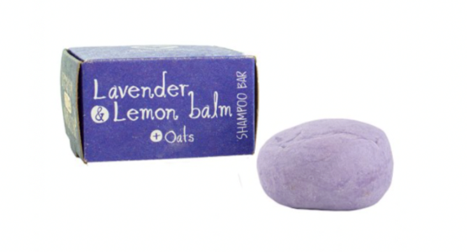
TUHÝ ŠAMPÓN - LEVANDULE A MEDUŇKA
Ručně tvarovaný šampon na bázi bambuckého a kakaového másla je to správné pro výživu a osvěžení vlasů i pokožky hlavy.
Cena: 289 Kč

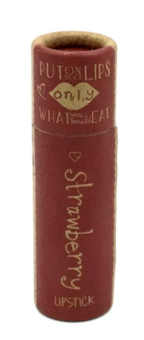

BALZÁM NA RTY - STRAWBERRY
BIO jahodový olej je bohatý na antioxidanty a omega 3 mastné kyseliny a krásně voní.
Cena: 189 Kč

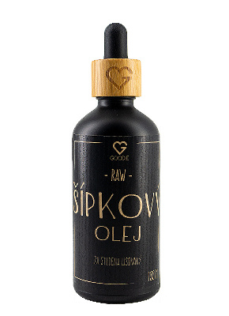
ŠÍPKOVÝ OLEJ BIO, RAW 100 ML
Olej pokožku zjemní, zahojí a posílí její strukturu. Díky vysokému obsahu antioxidantů a vitaminů.
Cena: 585 Kč

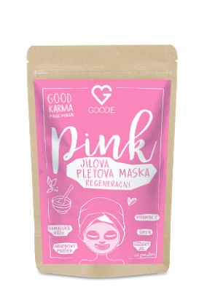

PINK FACE MASK - JÍLOVÁ MASKA 30 G
Prášková jílová eko pleťová maska je složena z tradičních i moderních funkčních surovin s regeneračními účinky.

Cena: 185 Kč

Kůže je největším dýchacím orgánem. Pokožka absorbuje až 60 % z toho, co na ní naneseme. Vše jde do krevního oběhu a cirkuluje po celém těle. Vybírejme si proto to nejlepší!

V Goodie najdete jenom produkty s dobrou karmou. Vybírat můžete na www.goodie.cz.

Kontakty: Mediální servis:

GOODIE cammino…
www.facebook.com/goodieczech Dagmar Kutilová
www.instagram.com/goodieczech e-mail: kutilova@cammino.cz
www.goodie.cz tel.: +420 606 687 506 www.cammino.cz

